2021年度

峨边彝族自治县宜坪乡卫生院单位决算编制说明

目录

公开时间：2022年10月26日

第一部分 单位概况 3
一、职能简介 3
二、2021年重点工作完成情况 3
第二部分 2021年度单位决算情况说明 8
一、 收入支出决算总体情况说明 8
二、 收入决算情况说明 8
三、 支出决算情况说明 9
四、财政拨款收入支出决算总体情况说明 10
五、一般公共预算财政拨款支出决算情况说明 10
六、一般公共预算财政拨款基本支出决算情况说明 13
七、“三公”经费财政拨款支出决算情况说明 14
八、政府性基金预算支出决算情况说明 15
九、 国有资本经营预算支出决算情况说明 16
十、 其他重要事项的情况说明 16
第三部分 名词解释 17
第四部分 附件 20
附件 20
第五部分 附表 21
一、收入支出决算总表 21
二、收入决算表 21
三、支出决算表 21
四、财政拨款收入支出决算总表 21
五、财政拨款支出决算明细表 21
六、一般公共预算财政拨款支出决算表 21
七、一般公共预算财政拨款支出决算明细表 21
八、一般公共预算财政拨款基本支出决算表 21
九、一般公共预算财政拨款项目支出决算表 21
十、一般公共预算财政拨款“三公”经费支出决算表 21
十一、政府性基金预算财政拨款收入支出决算表 21
十二、政府性基金预算财政拨款“三公”经费支出决算表 21
十三、国有资本经营预算财政拨款收入支出决算表 21
十四、国有资本经营预算财政拨款支出决算表 21

第一部分 单位概况

一、职能简介
峨边彝族自治县宜坪乡卫生院是财政补助事业单位，属于峨边卫生系统管理的的公益一类事业单位。其主要职责：是农村公共卫生工作的枢纽，在农村承担政府的卫生行政职能，是农村疾病控制的中心，是农村初级卫生保健的核心，是农村社区卫生服务的指导中心。具有“组织药品市场监管”以公共卫生服务为主，综合提供预防、保健和基本医疗等服务，指导群众改善居住、饮食、饮水和环境卫生条件，引导和帮助农民建立良好的卫生习惯。

二、2021年重点工作完成情况
2021年在县委、县政府、县卫健局及上级有关部门的正确领导和大力支持下，我院全面贯彻党的十九大精神，全面落实科学发展观。积极推进医药卫生体制改革，紧紧围绕“三好一满意”改善服务态度，改进工作作风，密切联系群众，遵守八项规定，认真落实党风廉政责任制，提高医疗质量，规范医疗行为，促进医患和谐关系。建全各种规章制度，改善就医环境，开展公共卫生服务工作。顺利完成了各项任务，现将今年年工作情况汇报如下：
一．我院的基本情况
我院现有职工11人，执业医师2人，助理医师2人，注册护士4人，乡村医生4人，职称水平有待进一步提高，，需要加强业务学习以提高业务能力和职称水平，我院现有总面积1800平方，其中业务用房1460.50平方，编制床位数4张。
二．今年完成经济工作指标
今年医疗总收入75.12万元，门诊8590人次，住院70人次.
三、狠抓政治思想工作，落实党风、行风建设 。
我院扎实开展了“三好一满意”活动，严格贯彻执行省、市、县《关于贯彻落实中央八项规定》的通知及卫健局关于加强卫生行业作风建设的规定。明确领导班子成员在行风建设中的任务和责任分工，形成齐抓共管的领导格局和工作机制，建立责任追究制度，把行风工作纳入领导干部考核目标管理。其次是加强医德医风和职业道德教育，全面动员，全员参与，教育广大医务人员牢固树立全心全意为人民服务的思想，强化职业责任、职业道德、职业纪律、增强服务意识。对卫技人员职业道德年度进行考核，并与各种奖惩挂钩。
四．是坚决纠正医药购销中的不正之风。
规范药品及卫生设备采购行为，严格执行四川省基本药品目录。坚决查处回扣行为和开大处方、乱检查、乱收费等问题，做到合理检查，合理用药，合理收费，严禁收受患者“红包”。
五、继续严抓安全生产，推动各项工作稳定发展 。
安全生产是一项长期的、不可忽视的工作，关系到人民群众生命和国家财产安全，是摆在我院工作的重中之中。与卫健局签定《峨边县卫生系统安全生产目标管理责任书》。院领导高度重视，亲自负责，成立了安全生产工作领导小组，责任到人，狠抓安全生产，与各科室签订安全生产目标管理责任书，确保医疗服务安全。强化检查监督，防范事件的发生。为使各项制度有效落实，坚持每季一次安全大检查，加大对重点科室的巡查力度，为医院的改革和发展营造了和谐稳定的社会环境。
六、进一步规范医疗管理行为和院务公开制度。
加强服务行业的职业道德建设，加大对员工医德医风的教育力度，强化窗口行业服务意识，成立控制医药费用增长领导工作小组，严格规范廉政，廉洁行医，坚决抵制药品回扣和商业贿赂。 严格落实医保用药的合理性制度；严格执行四川省基本用药目录，认真做好四川省基本用药目录的筛选、进货与销售。处方、病历的书写规范等；做好处方、病历的书写规范；切实做好百姓的用药安全方便。深化院务公开制度，公开投诉渠道，设置对外、对内公开栏群众意见箱，公开价格投诉电话。
七、公共卫生服务工作
在医院国家基本公共卫生工作领导小组的统一管理下，组织院内及村卫生室有能力自愿从事公共卫生服务的医护人员开展公共卫生服务。每季度末对各单位开展基本公共卫生服务项目考核工作，评分排名作为绩效依据。总结经验提出不足，指导改进目标。就考核内容与新的工作要求开展基本公共卫生培训，确保了服务质量。并对老年人和0-36个月儿童开展中医健康指导服务。
全年完善居民健康档案6039份，登记管理 65 岁及以上老年人1274人，接受健康管理1274人次，管理率100%；35岁以上高血压患者规范管理415人，规范管理率100%，控制满意率100%； 35岁以上糖尿病患者规范管理64人，规范管理率100%；控制满意率80%。重性精神病患者在管26人，规范管理26例，规范管理率100%。
全年活产数51人，辖区内孕13周之前建册并进行第一次产前检查的产妇人数51人，早孕建册率100％，辖区内产妇出院后28天内接受过产后访视的产妇人数51人，产后访视率100％。
全年预防接种建卡51人，建卡率100%。按程序规范接种各种疫苗532针次，接种率达99%以上。
认真落实疫情报告管理工作，门诊共发现丙类传染病1例，直报1例，直报率100%。
狠抓健康教育工作，结合全乡实际，制作了针对常见病、慢性病、传染病防治和健康生活的宣教展板12块，并定期更换内容。
八．精准扶贫工作，全面落实相关扶贫政策，积极做好贫困人员的医疗就诊工作，严格管理村卫生室，其中贫困户签约533户1487人，2021年精准贫困户实现合规费用支付5%。贫困户健康体检已经完成全部建档，大部分已经圆满完成体检，个别项目不全有待完善。

第二部分 2021年度单位决算情况说明

- 收入支出决算总体情况说明
2021年度收、支总计199.98万元。与2020年相比，收、支总计各增加16.00万元，增长8.70%。主要变动原因是2021年业务量增多，卫生院经费开支增长。
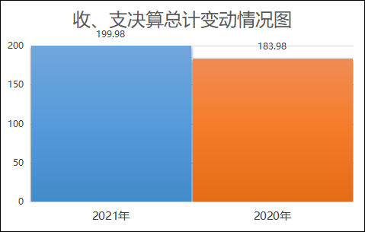
（图1：收、支决算总计变动情况图）（柱状图）
- 收入决算情况说明

2021年本年收入合计199.98万元，其中：一般公共预算财政拨款收入124.27万元，占62.14%；事业收入75.12万元，占37.56%；其他收入0.59万元，占0.30%。
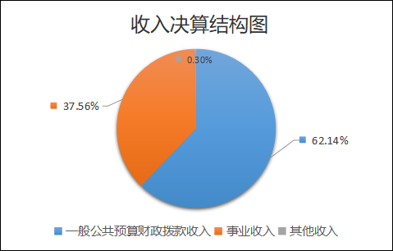
（图2：收入决算结构图）（饼状图）

- 支出决算情况说明

2021年本年支出合计199.98万元，其中：基本支出199.98万元，占100%；项目支出0万元，占0%。
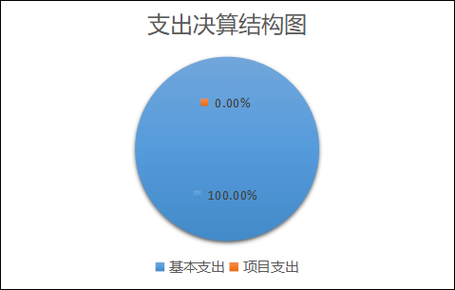
（图3：支出决算结构图）（饼状图）

四、财政拨款收入支出决算总体情况说明
2021年财政拨款收、支总计124.27万元。与2020年相比，财政拨款收、支总计各减少8.70万元，下降6.54%。主要变动原因是2021年财政预算经费较上年减少。
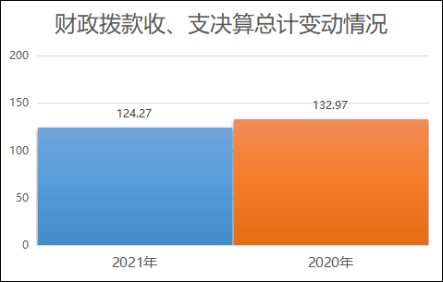
（图4：财政拨款收、支决算总计变动情况）（柱状图）

五、一般公共预算财政拨款支出决算情况说明

（一）一般公共预算财政拨款支出决算总体情况
2021年一般公共预算财政拨款支出124.27万元，占本年支出合计的62.14%。与2020年相比，一般公共预算财政拨款支出减少8.70万元，降低6.54%。主要变动原因是2021年财政预算经费较上年减少。
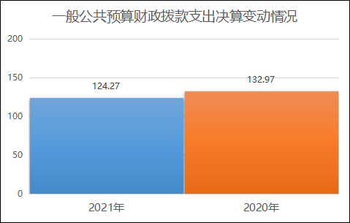
（图5：一般公共预算财政拨款支出决算变动情况）（柱状图）

（二）一般公共预算财政拨款支出决算结构情况
2021年一般公共预算财政拨款支出124.27万元，主要用于以下方面:社会保障和就业（类）支出16.99万元，占13.68%；卫生健康支出96.52万元，占77.66%；住房保障支出10.76万元，占8.66%。
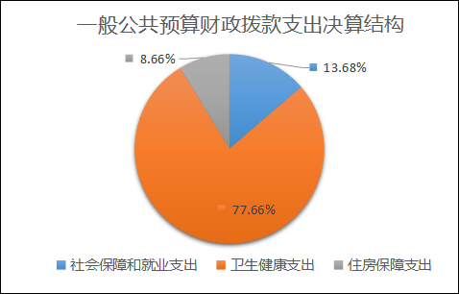
（图6：一般公共预算财政拨款支出决算结构）（饼状图）

（三）一般公共预算财政拨款支出决算具体情况

2021年一般公共预算支出决算数为124.27万元，完成预算100%。其中：
1.社会保障和就业（类）行政事业单位养老支出（款）机关事业单位基本养老保险缴费支出（项）: 支出决算为10.47万元，完成预算100%。
2.社会保障和就业（类）行政事业单位养老支出（款）机关事业单位职业年金缴费支出（项）: 支出决算为5.24万元，完成预算100%。
3.社会保障和就业（类）其他社会保障和就业支出（款）其他社会保障和就业支出（项）: 支出决算为1.28万元，完成预算100%。

4.卫生健康（类）卫生健康管理事务（款）其他卫生健康管理事务支出（项）:支出决算为0.03万元，完成预算100%。
5.卫生健康（类）基层医疗卫生机构（款）乡镇卫生院（项）:支出决算为89.36万元，完成预算100%。
6.卫生健康（类）基层医疗卫生机构（款）其他基层医疗卫生机构支出（项）:支出决算为2.40万元，完成预算100%。
7.卫生健康（类）行政事业单位医疗（款）事业单位医疗（项）:支出决算为4.19万元，完成预算100%。
8.卫生健康（类）行政事业单位医疗（款）公务员医疗补助（项）:支出决算为0.54万元，完成预算100%。
9.住房保障支出（类）住房改革支出（款）住房公积金（项）:支出决算为10.76万元，完成预算100%。

六、一般公共预算财政拨款基本支出决算情况说明
2021年一般公共预算财政拨款基本支出124.27万元，其中：
人员经费118.90万元，主要包括：基本工资、津贴补贴、伙食补助费、绩效工资、机关事业单位基本养老保险缴费、职业年金缴费、职工基本医疗保险缴费、公务员医疗补助缴费、其他社会保障缴费、住房公积金、其他工资福利支出、生活补助等。
公用经费5.37万元，主要包括：公务接待费、工会经费、福利费等。

七、“三公”经费财政拨款支出决算情况说明

（一）“三公”经费财政拨款支出决算总体情况说明
2021年“三公”经费财政拨款支出决算为0.03万元，完成预算100%，决算数与预算数持平的主要原因是合理开支三公经费支出。

（二）“三公”经费财政拨款支出决算具体情况说明
2021年“三公”经费财政拨款支出决算中，因公出国（境）费支出决算0万元，占0%；公务用车购置及运行维护费支出决算0万元，占0%；公务接待费支出决算0.04万元，占100%。具体情况如下：
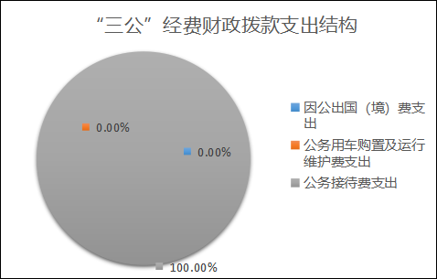
（图7：“三公”经费财政拨款支出结构）（饼状图）
1.因公出国（境）经费支出0万元，完成预算0%。全年安排因公出国（境）团组0次，出国（境）0人。因公出国（境）支出决算比2020年增加0万元，增长0%。
2.公务用车购置及运行维护费支出0万元,完成预算0%。公务用车购置及运行维护费支出决算比2020年增加0万元，增长0%。
其中：公务用车购置支出0万元。全年按规定更新购置公务用车0辆，其中：轿车0辆、金额0万元，越野车0辆、金额0万元，载客汽车0辆、金额0万元。截至2021年12月底，单位共有公务用车0辆，其中：轿车0辆、越野车0辆、载客汽车0辆。
公务用车运行维护费支出0万元。主要用于开展业务工作等所需的公务用车燃料费、维修费、过路过桥费、保险费等支出。
3.公务接待费支出0.03万元，完成预算100%。公务接待费支出决算比2020年增加0.03万元，增长100%。主要原因是2020年疫情期间，全年无公务接待费。其中：
国内公务接待支出0.03万元，主要用于开展业务活动开支的交通费、住宿费、用餐费等。国内公务接待1批次，4人次（不包括陪同人员），共计支出0.03万元，具体内容包括：接受上级部门督导检查等。
外事接待支出0万元，外事接待0批次，0人，共计支出0万元。

八、政府性基金预算支出决算情况说明
2021年政府性基金预算财政拨款支出0万元。

- 国有资本经营预算支出决算情况说明
2021年国有资本经营预算财政拨款支出0万元。

- 其他重要事项的情况说明

（一）机关运行经费支出情况
2021年，峨边彝族自治县宜坪乡卫生院机关运行经费支出0万元，与2020年决算数持平。

（二）政府采购支出情况
2021年，峨边彝族自治县宜坪乡卫生院政府采购支出总额0万元，其中：政府采购货物支出0万元、政府采购工程支出0万元、政府采购服务支出0万元。授予中小企业合同金额0万元，占政府采购支出总额的0%，其中：授予小微企业合同金额0万元，占政府采购支出总额的0%。

（三）国有资产占有使用情况
截至2021年12月31日，峨边彝族自治县宜坪乡卫生院共有车辆0辆，其中：主要领导干部用车0辆、机要通信用车0辆、应急保障用车0辆、其他用车0辆，单价50万元以上通用设备0台（套），单价100万元以上专用设备0台（套）。

（四）预算绩效管理情况
根据预算绩效管理要求，本单位在2021年度预算编制阶段，无项目支出预算，因此未开展项目绩效评价工作。

- 名词解释

1.财政拨款收入：指单位从同级财政部门取得的财政预算资金。
2.事业收入：指事业单位开展专业业务活动及辅助活动取得的收入。如卫生院医疗收入等。
3.用事业基金弥补收支差额：指事业单位在当年的财政拨款收入、事业收入、经营收入、其他收入不足以安排当年支出的情况下，使用以前年度积累的事业基金（事业单位当年收支相抵后按国家规定提取、用于弥补以后年度收支差额的基金）弥补本年度收支缺口的资金。
4.年初结转和结余：指以前年度尚未完成、结转到本年按有关规定继续使用的资金。
5.结余分配：指事业单位按照事业单位会计制度的规定从非财政补助结余中分配的事业基金和职工福利基金等。
6、年末结转和结余：指单位按有关规定结转到下年或以后年度继续使用的资金。
7.社会保障和就业支出（类）行政事业单位养老支出（款） 机关事业单位基本养老保险缴费支出（项）：指反映机关事业单位实施养老保险制度由单位缴纳的基本养老保险费支出。
8.社会保障和就业支出（类）行政事业单位养老支出（款）机关事业单位职业年金缴费支出（项）：指反映机关事业单位实施养老保险制度由单位实际缴纳的职业年金支出。
9.社会保障和就业支出（类）其他社会保障和就业支出（款）其他社会保障和就业支出（项）：指反映除上述项目以外用于社会保障和就业方面的支出。
10.卫生健康支出（类）卫生健康管理事务（款）其他卫生健康管理事务支出（项）：指反映除上述项目外其他用健康卫生管理事务方面的支出。
11.卫生健康支出（类）基层医疗卫生机构（款）乡镇卫生院（项）：指反映乡镇卫生院的支出。
12.卫生健康支出（类）行政事业单位医疗（款）事业单位医疗（项）：指反映财政部门安排的事业单位基本医疗保险缴费经费，未参加医疗保险的事业单位的公费医疗经费，按国家规定享受离休人员待遇的医疗经费。
13.卫生健康支出（类）行政事业单位医疗（款）公务员医疗补助（项）：反映财政部门安排的公务员医疗补助经费。
14.住房保障支出（类）住房改革支出（款）住房公积金（项）：指反映行政事业单位按人力资源和社会保障部、财政部规定的基本工资和津贴补贴以及规定比例为职工缴纳的住房公积金。
15.基本支出：指为保障机构正常运转、完成日常工作任务而发生的人员支出和公用支出。
16.项目支出：指在基本支出之外为完成特定行政任务和事业发展目标所发生的支出。
17.“三公”经费：指部门用财政拨款安排的因公出国（境）费、公务用车购置及运行费和公务接待费。其中，因公出国（境）费反映单位公务出国（境）的国际旅费、国外城市间交通费、住宿费、伙食费、培训费、公杂费等支出；公务用车购置及运行费反映单位公务用车车辆购置支出（含车辆购置税）及租用费、燃料费、维修费、过路过桥费、保险费等支出；公务接待费反映单位按规定开支的各类公务接待（含外宾接待）支出。

第四部分 附件

附件

根据预算绩效管理要求，本单位在2021年度预算编制阶段，无项目支出预算，因此未开展项目绩效评价工作。

第五部分 附表

一、收入支出决算总表

二、收入决算表

三、支出决算表

四、财政拨款收入支出决算总表

五、财政拨款支出决算明细表

六、一般公共预算财政拨款支出决算表

七、一般公共预算财政拨款支出决算明细表

八、一般公共预算财政拨款基本支出决算表

九、一般公共预算财政拨款项目支出决算表

十、一般公共预算财政拨款“三公”经费支出决算表

十一、政府性基金预算财政拨款收入支出决算表

十二、政府性基金预算财政拨款“三公”经费支出决算表

十三、国有资本经营预算财政拨款收入支出决算表
十四、国有资本经营预算财政拨款支出决算表

